Тема урока: «Есть ли у красоты свои законы»
Цель: развитие опыта эмоционально-ценностного отношения к искусству как форме освоения мира
Задачи:
- расширять сферу познавательных интересов в области искусства и формировать у учащихся целостный взгляд на мир во всём его многообразии и единстве;
- дать общее представление о специфике выразительных средств различных искусств;
- формировать опыт эмоционально-образного восприятия;
- углубить понятия выразительности и изобразительности в музыке, живописи, архитектуре, литературе;
- выявить и закрепить у учеников понимание терминов «гармония», «симметрия», «ритм», «композиция», «золотая пропорция (золотое сечение)».
- создать условия для развития у учащихся культуры устной речи, расширение словарного запаса;
- активизация творческих способностей учащихся;
Ход урока
- Организационный момент.
- Основная часть
У красоты действительно есть свои законы! Архитектурное сооружение (храм или просто изба), живописная картина или произведение графики, скульптура или изделие народных умельцев, старинное песнопение или народная песня, спектакль, кинофильм или крупное сочинение для симфонического оркестра – все они созданы по законам красоты.
- Главные, общие для всех видов искусства законы, определяющие прекрасное, основаны на гармонии.
- Гармония изначально свойственна Миру и всем его составляющим. Ее лишь надо уметь увидеть и извлечь, как это делают художник и ученый, которые в большей мере, чем другие люди, чувствуют гармонию.
Гармония (греч. harmonia) — это созвучие, согласие, соразмерность, соподчиненность частей целого.
Древние греки, открывшие понятие гармонии, тесно связывали ее с понятием меры. «Меру во всем соблюдай», — советовали древнегреческие мудрецы. Мера заставляла постоянно выявлять внутренние связи через симметрию, пропорции, ритм — базовые понятия и в природе, и в искусстве, и в науке.
Симметрия, пропорции, ритм тесно связаны с математикой. Не случайно древнегреческий философ и математик Пифагор и его последователи утверждали, что все прекрасно благодаря числу. Они создали учение о гармонии сфер, утверждая, что расстояния между планетами соответствуют числовым отношениям музыкальной гаммы, определяющей целостность и благозвучие Космоса.
СИММЕ́ТРИЯ (греч. symmetria — "соразмерность", от syn — "вместе" и metreo — "измеряю") — основополагающий принцип самоорганизации материальных форм в природе и формообразования в искусстве. Закономерное расположение частей формы относительно центра или главной оси. Уравновешенность, правильность, согласованность частей, объединенных в целое.

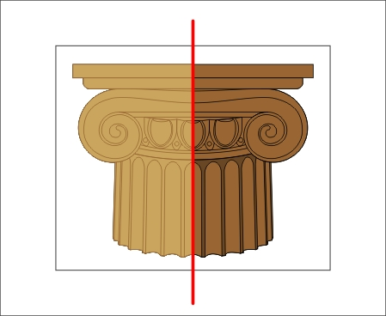
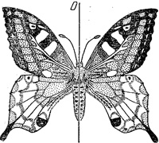
Симметрию как признак живого организма привыкли воспринимать в качестве организующего мир начала. Все симметричное привычно, приятно глазу и потому оценивается как красивое. В искусстве симметрия находит выражение в композиционном построении произведений.
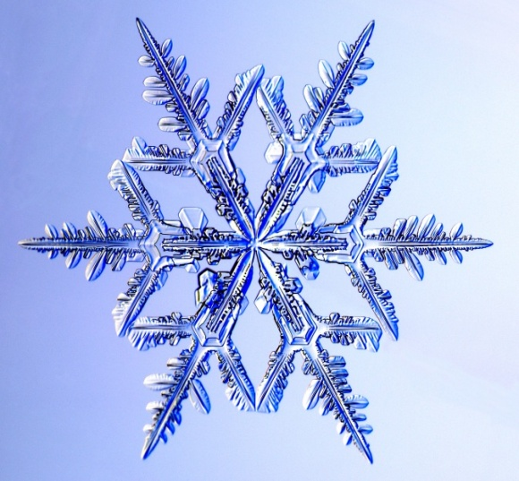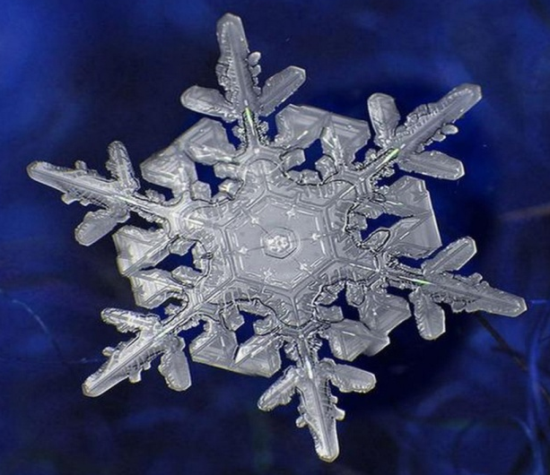
- Композиция (от лат. composito — сочинение, составление, соединение, примирение) в искусстве — построение, внутренняя структура произведения, его целостность и соразмерность составляющих частей.
- Композиция — мощное средство выразительности в любом виде искусства. Часто именно композиционное решение передает пафос художественного произведения.
Рассмотрим композицию Василия Кандинского «Композиция № 7»
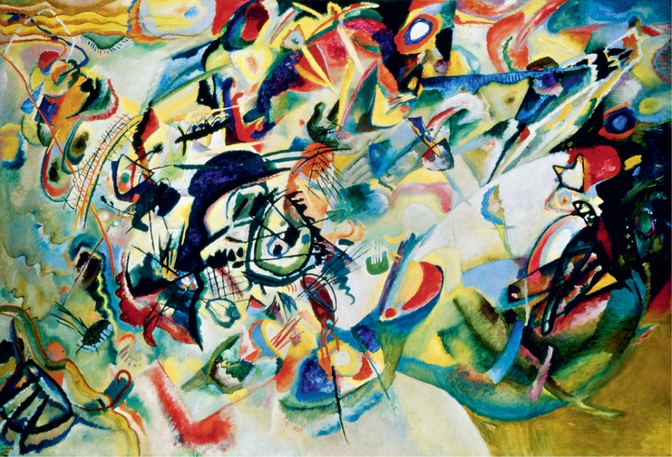
- Пропорции строения тела человека в Античности определяли красоту и пропорциональность греческой архитектуры.
- Особенно важную роль в искусстве играет золотая пропорция — пропорция золотого сечения, применявшаяся со времен Античности. Лучшие произведения искусства — архитектуры, музыки, живописи, литературы — построены по правилам золотого сечения.
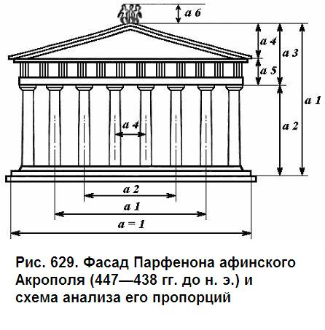
- “золотое сечение” – это такое деление целого на две неравные части, при котором целое так относится к большей части, как большая к меньшей и наоборот.

- Пропорциями называются размерные соотношения элементов или частей формы между собой, а также между различными объектами.
- Пропорция — это гармонизация формы художественного произведения, пропорциональность — ее эстетическое качество.
- Ритм - чередование соизмеримых между собой элементов. Отражает связь природы, человека и его деятельности с мирозданием.
- Ритм в искусстве определяет характер композиции. Но ритм является и характерным свойством любого живого организма.
- Биоритмы — условие его существования.

Рассмотрим Парфенон в Афинском Акрополе
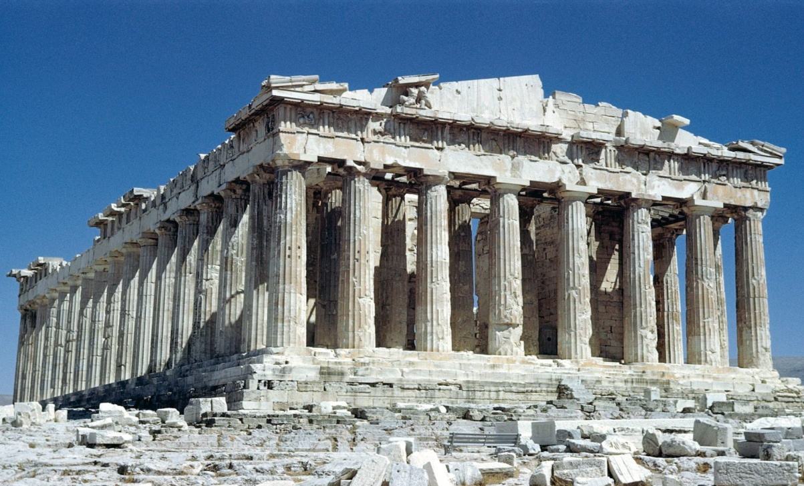

- Ритм есть во всем, что зависит от времени. Это своего рода мера времени и закономерность процессов. В природе буквально все подчинено ритму: смена дня и ночи, времен года, фаз луны и т. д. Типичный признак ритма — определенная закономерность в повторяемости явлений, форм, элементов.
- Ритм вдыхает жизнь и в произведение искусства! Именно благодаря ритму частей, составляющих целое произведение, мы улавливаем его характер: спокойный или тревожный, величественный или суетливый. Ритм передает движение.
- Закрепление
- - Итак, назовите законы красоты. (Ответы детей) Да, это гармония, симметрия, ритм, пропорции, композиция. Они — базовые понятия и в природе, и в искусстве, и в науке.
- Заключение
- - Но всегда ли люди одинаково понимали красоту? (Ответы детей) Мы поговорим об этом на следующем уроке.

